28．（15分）减少污染、保护环境是全世界最热门的课题。

（1）CO在催化剂作用下可以与H2反应生成甲醇：

CO(g)+2H2(g)  CH3OH(g)， △*H*=-99Kj.mol-1

已知上反应中的相关的化学键键能数据如下：

|  |  |  |  |  |  |
| --- | --- | --- | --- | --- | --- |
| 化学键 | H-H | C-O | C O | H-O | C-H |
| E/（kJ·mol-1） | 436 | 343 | x | 465 | 413 |

则x= ______________ 。

1. 图1中能正确反映反应的平衡常数的负对数PK= - lgK随反应温度T的变化曲线为

(填曲线标记字母），其判断理由是______ 。

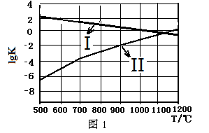

PK

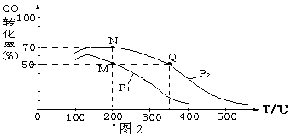

、

（3）在密闭容器中充有10 mol CO与20 mol H2，CO平衡转化率与温度、压强的关系如图2。

①P1 P2（填“大于”或“小于”），其判断理由是:

_______________________________ 。

②M、N、Q三点平均速率最快的点为 。

③M、N、Q三点平衡常数*K*M、*K*N、*K*Q大小关系为 。

（4）已知：气体分压（P分）= 气体总压（P总）× 体积分数。在温度和体积不变条件下，将1.0mol C(s) 和2.0mol CO2(g)混合后装入密闭容器中发生反应：C(s) +CO2(g) 学科网(www.zxxk.com)--教育资源门户，提供试卷、教案、课件、论文、素材及各类教学资源下载，还有大量而丰富的教学相关资讯！2CO(g)，若起始压力为100MPa, 达到平衡时，C(s)的转化率为50%，此时反应容器的平衡总压为_________MPa；该反应在此温度下的压强平衡常数Kp为_______ 。

（5）将有机污水去除氧气后加入到如下图所示的微生物电解池内，可以实现污水处理和二氧化碳还原制甲醇。写出电解时阴极的电极反应式 。



28．（14分）科学家寻找高效催化剂实现大气污染物转化：

2CO(g)+2NO(g) N2(g)+2CO2(g) △H1

1. 已知：CO的燃烧热△H2 =—283 kJ·moL-1。几种化学键的键能数据如下：

|  |  |  |  |
| --- | --- | --- | --- |
| 化学键 | N≡N键 | O＝O键 | N O键  ＝  ← |
| 键能/ kJ·moL-1 | 945 | 498 | 630 |

N2(g)+O2(g) ＝2NO(g) △H3＝ 。

1. CO与空气在KOH溶液中构成燃料电池（石墨为电极），若放电后，电解质溶液中离子浓度大小顺序为c(K+)>c(HCO3—)>c(OH—) >c(H+)>c(CO32—)，则负极的反应式为

1. 2CO(g)+2NO(g) N2(g)+2CO2(g)的平衡常数图A中曲线 （填“Ⅰ”或“Ⅱ”）能正确表示平衡常数与温度的关系，理由是 。

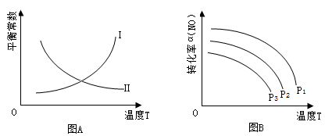

（4）当NO、CO浓度比为1时，体系中NO平衡转化率的平衡转化率（α）与温度、压强的关系如图B所 示。图B中，压强由小到大的顺序为 ，其判断理由是 。

28．（14分）汽车尾气中排放的NxOy和CO，科学家寻找高效催化剂实现大气污染物转化：

2CO(g)+2NO(g)  N2(g)+2CO2(g) △H1

（1）已知：CO的燃烧热 △H2 =—283 kJ·moL-1。几种化学键的键能数据如下：

|  |  |  |  |
| --- | --- | --- | --- |
| 化学键 | N≡N键 | O＝O键 | N O键  ＝  ← |
| 键能/ kJ·moL-1 | 945 | 498 | 630 |

则：N2(g)+O2(g) ＝2NO(g) △H3，  △H3＝ 。

（2）CO与空气在KOH溶液中构成燃料电池（石墨为电极），若放电后，电解质溶液中离子浓度大小顺序为c(K+)>c(HCO3—)>c(OH—) >c(H+)>c(CO32—)，则负极的反应式为:

（3）在一定温度下,向2L的密闭容器中充入4.0molNO2 4.0molCO，在催化剂作用下发生反应4CO(g)+2NO2(g)  N2(g)+4CO2(g) △H < 0，相关数据如下：

|  |  |  |  |  |  |
| --- | --- | --- | --- | --- | --- |
|  | 0 min | 5min | 10min | 15min | 2学科网(www.zxxk.com)--教育资源门户，提供试卷、教案、课件、论文、素材及各类教学资源下载，还有大量而丰富的教学相关资讯！0min |
| c(NO2) | 2.0 | 1.7 | 1.56 | 1.5 | 1.5 |
| c(N2) | 0 | 0.15 | 0.22 | 0.25 | 0.25 |

①5~10min，用CO的浓度变化表示的反应速率为： ；

②能说明上述反应达到平衡状态的是

A．2ν正(NO2) =ν逆(N2) B．混合气体的平均相对分子质量不变

C．气体密度不变 D．容器内气体压强不变

③20min时，向容器中加入1.0molNO2和1.0molCO，再次达到平衡时，NO2的转化率： _____________（填“变大”、“ 变小”或“不变”）。

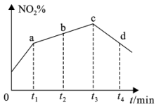④计算此温度下的化学平衡常数K=

（4）若反应2NO2(g)  N2O4(g) 在绝热密闭容器中进行,实验测得NO2( g )的转化率随时间变化的示意图如图所示, t3 ~t 4 时刻, NO2(g)的转化率 (NO2%)降低的原因是 。

（1）+183 kJ·moL-1(2分)，—749kJ·moL-1(2分)

1. 2CO—2e—+3OH—＝HCO3—+H2O(2分)
2. Ⅱ(1分)；该可逆反应的正反应为放热反应，升温平衡逆移，平衡常数减小。 (2分)（4）P3<p2<p1(2分)，正反应是气体分子数减小的反应，其他条件不变时增大压强，平衡正移，NO转化率增大(2分)

